浙江大学城市学院实验报告
课程名称 跨平台脚本开发技术
实验项目名称 实验八 错误处理与正则表达式
学生姓名 韩梦丹 专业班级 软件1401 学号 31401282
实验成绩 指导老师（签名 ） 日期
注意：
- 务请保存好各自的源代码，已备后用。
- 请把作业保存为pdf上传到BB平台，请务必在截止日期前提交。
实验目的：
掌握JS中的错误处理与正则表达式。
实验内容：
1. 学习JavaScript调试：把以下代码存为debug.js，用不同的调试方式学习如何调试。
function numberToString(n, base) {
var result = "", sign = "";
if (n < 0) {
sign = "-";
n = -n;
}
do {
result = String(n % base) + result;
n /= base;
} while (n > 0);
return sign + result;
}
console.log(numberToString(13, 10));
// → 1.5e-3231.3e-3221.3e-3211.3e-3201.3e-3191.3e-3181.3…

1）用console.log
2）在node.js和chromedevtools中设置断点调试；
3）添加debugger语句，在node.js和chromedevtools中观察。
2. 教材P115 习题8.11.1、8.11.2
3. 教材P133 习题9.20.1、9.20.2、9.20.3
实验步骤：
1、
1.1
console.log(n);
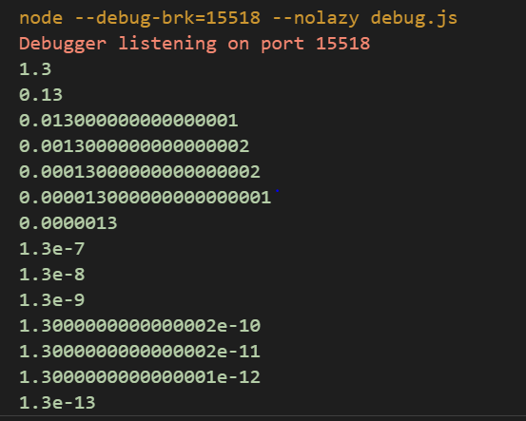
function numberToString(n, base) {
var result = "", sign = "";
if (n < 0) {
sign = "-";
n = -n;
}
do {
result = String(n % base) + result;
n = Math.floor(n/base);
} while (n > 0);
return sign + result;
}
console.log(numberToString(13, 10));
// → 1.5e-3231.3e-3221.3e-3211.3e-3201.3e-3191.3e-3181.3…
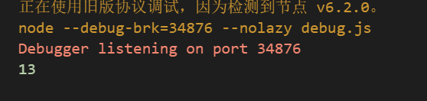
2
2.1
function MultiplicatorUnitFailure() {
var n="错误抛出";
return n;
}

function primitiveMultiply(a, b) {
if (Math.random() < 0.5)
return a * b;
else
throw new MultiplicatorUnitFailure();
}
function reliableMultiply(a, b) {
try{
for(;;){
return primitiveMultiply(a,b);
}
}catch(e){
if(!(e instanceof MultiplicatorUnitFailure))
throw e;
}
}
console.log(reliableMultiply(8, 8));
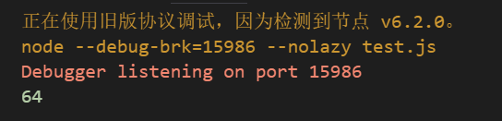
2.2
var box={
locked:true,
unlock:function(){this.locked=false;},
lock:function(){this.locked=true;},
_content:[],
get content(){
if(this.locked) throw new Error("locked");
return this._content;
}
};

function withBoxUnlocked(body){
var bcontent=[];
if(!box.locked){
box.lock();
return body();
}
else{
box.unlock();
try{
return body();
}
finally{
box.lock();
}
}
}

withBoxUnlocked(function(){
box._content.push("apples");
});
if(box.locked)
console.log("箱子已上锁，并且盒子内已放入"+box._content);
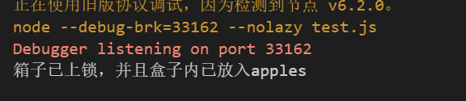
3
3.1

